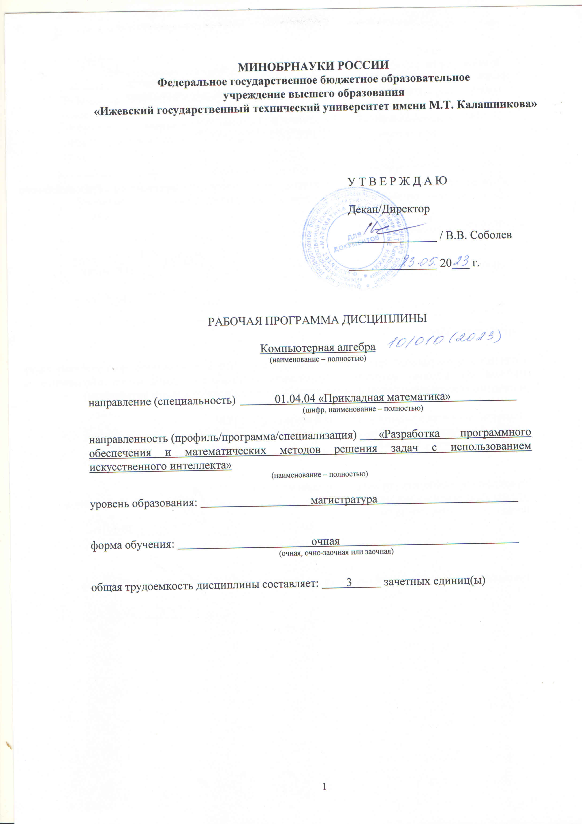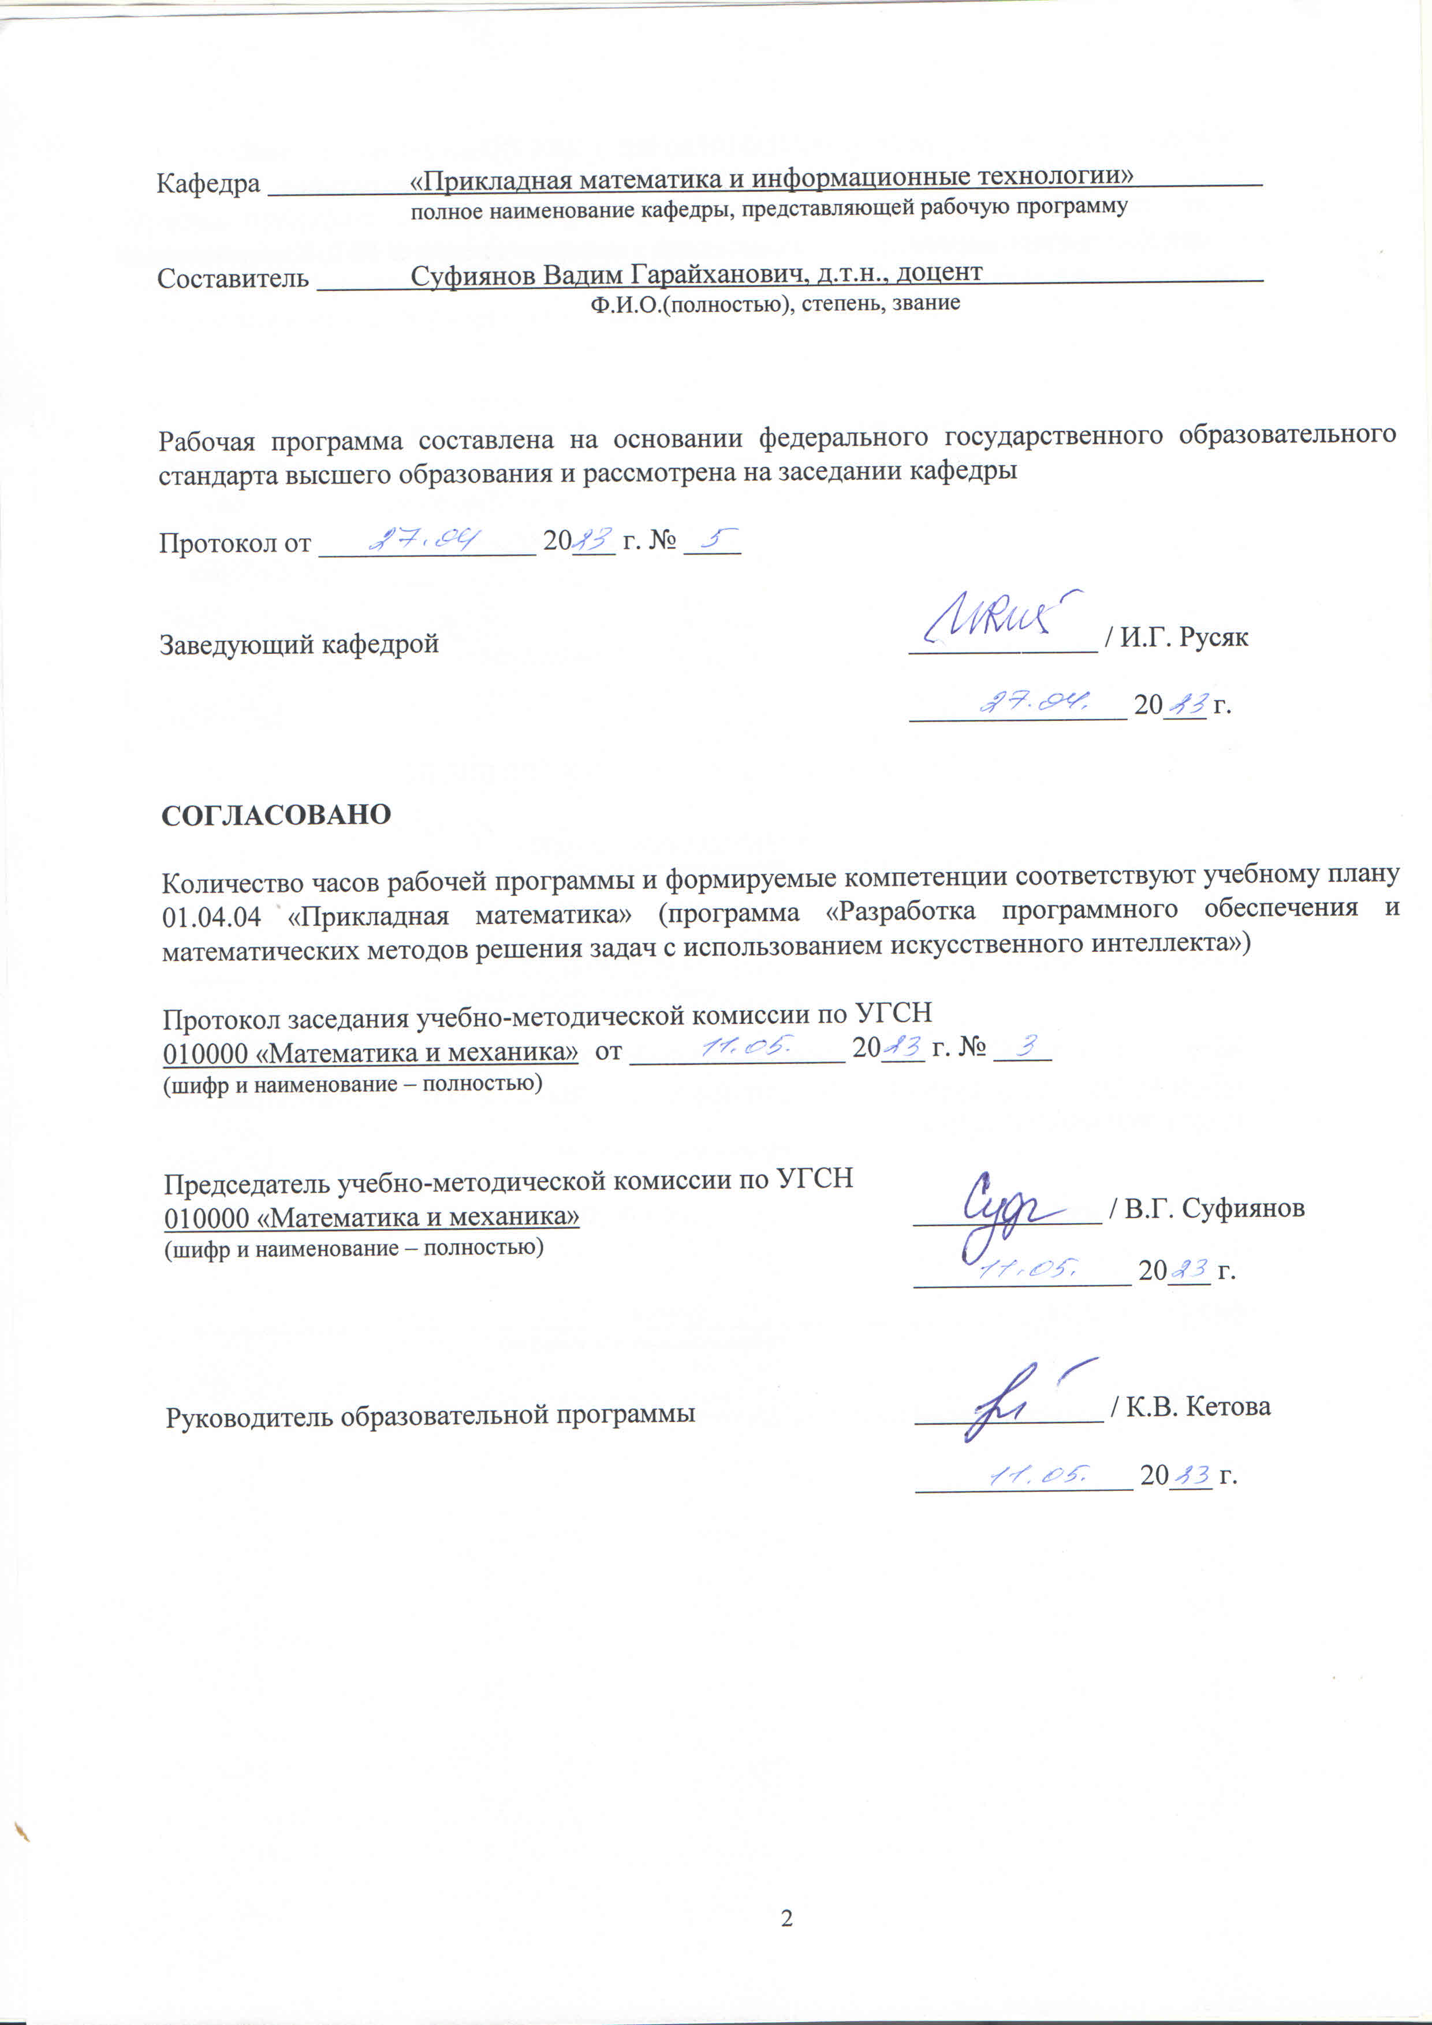МИНОБРНАУКИ РОССИИ
Федеральное государственное бюджетное образовательное
учреждение высшего образования
«Ижевский государственный технический университет имени М.Т. Калашникова»

У Т В Е Р Ж Д А Ю

Декан/Директор

_______________ / В.В. Соболев

_______________ 20___ г.

РАБОЧАЯ ПРОГРАММА ДИСЦИПЛИНЫ

Компьютерная алгебра
(наименование – полностью)

направление (специальность) 01.04.04 «Прикладная математика»
(шифр, наименование – полностью)

направленность (профиль/программа/специализация) «Разработка программного обеспечения и математических методов решения задач с использованием искусственного интеллекта»
(наименование – полностью)

уровень образования: магистратура

форма обучения: очная
(очная, очно-заочная или заочная)

общая трудоемкость дисциплины составляет: 3 зачетных единиц(ы)

Кафедра «Прикладная математика и информационные технологии»
полное наименование кафедры, представляющей рабочую программу

Составитель Суфиянов Вадим Гарайханович, д.т.н., доцент
Ф.И.О.(полностью), степень, звание

Рабочая программа составлена на основании федерального государственного образовательного стандарта высшего образования и рассмотрена на заседании кафедры

Протокол от _______________ 20___ г. № ____

Заведующий кафедрой _____________ / И.Г. Русяк

_______________ 20___ г.

СОГЛАСОВАНО

Количество часов рабочей программы и формируемые компетенции соответствуют учебному плану 01.04.04 «Прикладная математика» (программа «Разработка программного обеспечения и математических методов решения задач с использованием искусственного интеллекта»)

Протокол заседания учебно-методической комиссии по УГСН
010000 «Математика и механика» от _______________ 20___ г. № ____
(шифр и наименование – полностью)

Председатель учебно-методической комиссии по УГСН
010000 «Математика и механика» _____________ / В.Г. Суфиянов
(шифр и наименование – полностью)
_______________ 20___ г.

Руководитель образовательной программы _____________ / К.В. Кетова

_______________ 20___ г.
Аннотация к дисциплине

Название дисциплины | Компьютерная алгебра
Направление (специальность) подготовки | 01.04.04 «Прикладная математика»
Направленность (профиль/программа/ специализация) | «Разработка программного обеспечения и математических методов решения задач с использованием искусственного интеллекта»
Место дисциплины | Обязательная часть Блока 1 «Дисциплины (модули)»
Трудоемкость (з.е. / часы) | 3 з.е., 108 часов
Цель изучения дисциплины | обеспечение базовой подготовки студентов в области компьютерной алгебры
Компетенции, формируемые в результате освоения дисциплины | ОПК-2. Способен разрабатывать и развивать математические методы моделирования объектов, процессов и систем в области профессиональной деятельности
Содержание дисциплины (основные разделы и темы) | Представление данных в компьютерной алгебре. Точная арифметика. Модулярный алгоритм вычисление наибольшего общего делителя полиномов. Факторизация полиномов. Разбор символьных математических выражений. Символьное интегрирование рациональных функций
Форма промежуточной аттестации | Экзамен
- Цели и задачи дисциплины

Целью преподавания дисциплины является обеспечение базовой подготовки магистрантов в области компьютерной алгебры.
Задачи дисциплины:
- формирование у магистрантов базовых представлений о компьютерной алгебре;
- знакомство магистрантов с основными понятиями и техникой символьных вычислений.

- Планируемые результаты обучения

В результате освоения дисциплины у студента должны быть сформированы

Знания, приобретаемые в ходе освоения дисциплины
№  п/п З | Знания
 | особенности символьных вычислений как методологии точного решения вычислительных задач
 | тенденции и перспективы развития инструментальных средств компьютерной алгебры
 | типовые алгоритмы решения задач компьютерной алгебры

Умения, приобретаемые в ходе освоения дисциплины
№  п/п У | Умения
 | построение моделей задач и алгоритмов их решения, с использованием парадигмы компьютерной алгебры
 | применение пакетов прикладных программ для решения задач компьютерной алгебры

Навыки, приобретаемые в ходе освоения дисциплины
№  п/п Н | Навыки
 | программная реализация алгоритмов символьных вычислений
 | синтез эффективных математических алгоритмов решения задач компьютерной алгебры

Компетенции, приобретаемые в ходе освоения дисциплины
Компетенции | Индикаторы | Знания | Умения | Навыки
ОПК-2. Способен разрабатывать и развивать математические методы моделирования объектов, процессов и систем в области профессиональной деятельности | ОПК-2.1. Знать: методы анализа систем данных на основе современных технологий извлечения новых знаний из данных; современные информационно-коммуникационные и интеллектуальные технологии, инструментальные среды для решения профессиональных задач | 1, 2, 3
 | ОПК-2.2. Уметь: обосновывать выбор методов анализа данных для решения профессиональных задач; обосновывать выбор современных информационно-коммуникационных и интеллектуальных технологий, разрабатывать оригинальные математические модели для решения профессиональных задач |  | 1, 2
 | ОПК-2.3. Владеть: навыками применения современных программных средств для анализа данных при решении профессиональных задач; разработки оригинальных математических моделей, в том числе с использованием современных информационно-коммуникационных и интеллектуальных технологий, для решения профессиональных задач |  |  | 1, 2

- Место дисциплины в структуре ООП

Дисциплина относится к обязательной части Блока 1 «Дисциплины (модули)» ООП.
Дисциплина изучается на 1 курсе в 1 семестре.
Изучение дисциплины базируется на знаниях, умениях и навыках, полученных при освоении дисциплин (модулей):
- Программирование для электронно-вычислительных машин;
- Общая алгебра и теория чисел;
- Компьютерные технологии математических исследований.
Перечень последующих дисциплин (модулей), для которых необходимы знания, умения и навыки, формируемые данной учебной дисциплиной (модулем):
- Интеллектуальные системы машинного обучения;
- Принципы построения математических моделей.

- Структура и содержание дисциплины

  - Структура дисциплин
№  п/п | Раздел дисциплины.  Форма промежуточной аттестации  (по семестрам) | Всего часов на раздел | Семестр | Распределение трудоемкости раздела (в часах) по видам учебной работы |  |  |  |  | Содержание самостоятельной работы
 |  |  |  | контактная |  |  |  | СРС | Содержание самостоятельной работы
 |  |  |  | лк | пр | лаб | КЧА | СРС | Содержание самостоятельной работы
1 | 2 | 3 | 4 | 5 | 6 | 7 | 8 | 10 | 11
1. | Представление данных в компьютерной алгебре. Точная арифметика | 18 | 3 | 2 | 2 | 4 | – | 10 | Практическая работа.  Защита лабораторной работы
2. | Модулярный алгоритм вычисление наибольшего общего делителя полиномов. Факторизация полиномов | 18 | 3 | 2 | 2 | 4 | – | 10 | Практическая работа.  Защита лабораторной работы
3. | Разбор символьных математических выражений | 18 | 3 | 2 | 2 | 4 | – | 10 | Практическая работа.  Защита лабораторной работы
4. | Символьное интегрирование рациональных функций | 18 | 3 | 2 | 2 | 4 | – | 10 | Практическая работа.  Защита лабораторной работы
5. | Экзамен | 36 | 3 | – | – | – | 0,4 | 35,6 | Экзамен выставляется по совокупности результатов текущего контроля успеваемости
 | Итого | 108 | 3 | 8 | 8 | 16 | 0,4 | 75,6

  - Содержание разделов курса и формируемых в них компетенций
№  п/п | Раздел  дисциплины | Коды компетенции и индикаторов | Знания | Умения | Навыки | Форма контроля
1. | Представление данных в компьютерной алгебре. Точная арифметика | ОПК-2 | 1, 2, 3 | 1, 2 | 1, 2 | Практическая работа. Защита лабораторной работы
2. | Модулярный алгоритм вычисление наибольшего общего делителя полиномов. Факторизация полиномов | ОПК-2 | 1, 2, 3 | 1, 2 | 1, 2 | Практическая работа. Защита лабораторной работы
3. | Разбор символьных математических выражений | ОПК-2 | 1, 2, 3 | 1, 2 | 1, 2 | Практическая работа. Защита лабораторной работы
4. | Символьное интегрирование рациональных функций | ОПК-2 | 1, 2, 3 | 1, 2 | 1, 2 | Практическая работа. Защита лабораторной работы

  - Наименование тем лекций, их содержание и объем в часах
№ п/п | № раздела дисциплины | Наименование лекций | Трудоем-кость (час)
1. | 1 | Проблема представления данных в компьютерной алгебре.  Представление целых чисел неограниченной длины. Представление рациональных и действительных чисел повышенной точности. Аппроксимация Паде. Алгоритмы вычисления наибольшего общего делителя целых чисел. Алгоритм Ферма разложения целого числа на простые множители. | 2
2. | 2 | Алгоритмы сложения, умножения, деления полиномов. Представление полиномов и рациональных функций. Модулярный алгоритм вычисления наибольшего общего делителя полиномов. Алгоритмы факторизации, основанные на выборе малого вектора в решетке. Алгоритм Кронекера. Лемма Гензеля. | 2
3. | 3 | Обзор методов представления математических выражений. Обратная польская нотация. Рекурсивные методы разбора математических выражений.  Формальное дифференцирование. | 2
4. | 4 | Прямые методы интегрирования полиномов и рациональных функций. Метод Горовица. | 2
 | Всего |  | 8

  - Наименование тем практических занятий, их содержание и объем в часах
№ п/п | № раздела дисциплины | Наименование практических работ | Трудоем-кость (час)
1. | 1 | Представление данных в компьютерной алгебре | 2
2. | 2 | Факторизация полиномов | 2
3. | 3 | Обратная польская нотация. | 2
4. | 4 | Метод Горовица. | 2
 | Всего |  | 8

  - Наименование тем лабораторных работ, их содержание и объем в часах
№ п/п | № раздела дисциплины | Наименование лабораторных работ | Трудоем-кость (час)
1. | 1 | Точная арифметика | 4
2. | 2 | Модулярный алгоритм вычисление наибольшего общего делителя полиномов | 4
3. | 3 | Разбор символьных математических выражений | 4
4. | 4 | Символьное интегрирование рациональных функций | 4
 | Всего |  | 16

- Оценочные материалы для текущего контроля успеваемости и промежуточной аттестации по дисциплине

Для контроля результатов освоения дисциплины проводятся практические работы и защиты лабораторных работ.
Примечание: Оценочные материалы приведены в приложении к рабочей программе дисциплины.
Промежуточная аттестация по итогам освоения дисциплины – экзамен.

- Учебно-методическое и информационное обеспечение дисциплины

а) основная литература
- Панкратьев Е.В. Введение в компьютерную алгебру [Электронный ресурс] / Е.В. Панкратьев. – М.: Интернет-Университет Информационных Технологий (ИНТУИТ), 2018. – 324 c. – Режим доступа: http://www.iprbookshop.ru/62811.html
- Зюзьков В.М. Начала компьютерной алгебры Томск: Издательский Дом ТГУ, 2019. – 128 с. – Режим доступа: http://www.math.tsu.ru/sites/default/files/mmf2/e-resources/Computer_algebra_Zyuzkov.pdf

б) дополнительная литература
- Сиразов Ф.С. Абстрактная и компьютерная алгебра с применением Maxima [Электронный ресурс]: учебно-методическое пособие / Ф.С. Сиразов. – Набережные Челны: Набережночелнинский государственный педагогический университет, 2019. – 49 c. – Режим доступа: http://www.iprbookshop.ru/29873.html
- Ильина В.А. Система аналитических вычислений MAXIMA для физиков-теоретиков [Электронный ресурс] / В.А. Ильина, П.К. Силаев. – М., Ижевск: Регулярная и хаотическая динамика, 2019. – 140 c. – Режим доступа: http://www.iprbookshop.ru/16626.html
- Голубков А.Ю. Компьютерная алгебра в системе Sage [Электронный ресурс]: учебное пособие / А.Ю. Голубков, А.И. Зобнин, О.В. Соколова. – М.: Московский государственный технический университет имени Н.Э. Баумана, 2018. – 80 c. – Режим доступа: http://www.iprbookshop.ru/31428.html
- Седов Е.С. Основы работы в системе компьютерной алгебры Mathematica [Электронный ресурс] / Е.С. Седов. – М.: Интернет-Университет Информационных Технологий (ИНТУИТ), 2019. – 401 c. – Режим доступа: http://www.iprbookshop.ru/52155.html

в) методические указания
- Русяк И.Г., Кетова К.В., Касаткина Е.В., Сабурова Е.А., Вавилова Д.Д. Методические указания к оформлению и выполнению рефератов, лабораторных работ, курсовых работ и проектов, практик, выпускных квалификационных работ для студентов направления 01.04.04 «Прикладная математика», 2018. – 38 с.– Рег. номер МиЕН-055.
- Методические указания к выполнению лабораторных работ по дисциплине “Компьютерная алгебра” для направления 01.04.04 – “Прикладная математика” / сост. В.Г. Суфиянов – Ижевск: 2018. – Рег. номер МиЕН-239.
- Методические указания к проведению практических занятий по дисциплине “Компьютерная алгебра” для направления 01.04.04 – “Прикладная математика” / сост. В.Г. Суфиянов – Ижевск: 2018. – Рег. номер МиЕН-240.

г) перечень ресурсов информационно-коммуникационной сети Интернет
- Электронно-библиотечная система IPRbooks http://istu.ru/material/elektronno-bibliotechnaya-sistema-iprbooks.
- Электронный каталог научной библиотеки ИжГТУ имени М.Т. Калашникова Web ИРБИС http://94.181.117.43/cgi-bin/irbis64r_12/cgiirbis_64.exe?LNG=&C21COM=F&I21DBN=IBIS&P21DBN=IBIS.
- Национальная электронная библиотека – http://нэб.рф.
- Мировая цифровая библиотека – http://www.wdl.org/ru/.
- Международный индекс научного цитирования Web of Science – http://webofscience.com.
- Научная электронная библиотека eLIBRARY.RU – https://elibrary.ru/defaultx.asp.
- Справочно-правовая система КонсультантПлюс http://www.consultant.ru/.

д) лицензионное и свободно распространяемое программное обеспечение
- Microsoft Office Standard 2007 (Open License: 42267924).
- Doctor Web Enterprise Suite (Лицензия № 116663324).
- Среда разработки Microsoft Visual Studio 2019 Community Edition. (Свободно распространяется ПО в образовательных целях).
- Система компьютерной алгебры Maxima (Свободно распространяемое ПО)

- Материально-техническое обеспечение дисциплины

- Лекционные занятия
Учебные аудитории для лекционных занятий укомплектованы мебелью и техническими средствами обучения, служащими для представления учебной информации большой аудитории (наборы демонстрационного оборудования (проектор, экран, компьютер/ноутбук).
- Практические занятия
Учебные аудитории для практических занятий укомплектованы специализированной мебелью и техническими средствами обучения (проектор, экран, компьютер/ноутбук).
- Лабораторные работы
Для лабораторных занятий используются аудитория № 6-309, оснащенная следующим оборудованием: проектор, экран, компьютер/ноутбук.
Для лабораторных занятий используются аудитория № 6-310, оснащенная следующим оборудованием: проектор, экран, компьютер/ноутбук.
- Самостоятельная работа.
Помещения для самостоятельной работы оснащены компьютерной техникой с возможностью подключения к сети «Интернет» и доступом к электронной информационно-образовательной среде ИжГТУ имени М.Т. Калашникова:
- научная библиотека ИжГТУ имени М.Т. Калашникова (ауд. 201 корпус № 1, адрес: 426069, Удмуртская Республика, г. Ижевск, ул. Студенческая, д.7);
- помещения для самостоятельной работы обучающихся (ауд. 309, корпус № 6, адрес: 426069, Удмуртская Республика, г. Ижевск, ул. Студенческая, д.48).
При необходимости рабочая программа дисциплины (модуля) может быть адаптирована для обеспечения образовательного процесса инвалидов и лиц с ограниченными возможностями здоровья, в том числе для обучения с применением дистанционных образовательных технологий. Для этого требуется заявление студента (его законного представителя) и заключение психолого-медико-педагогической комиссии (ПМПК).

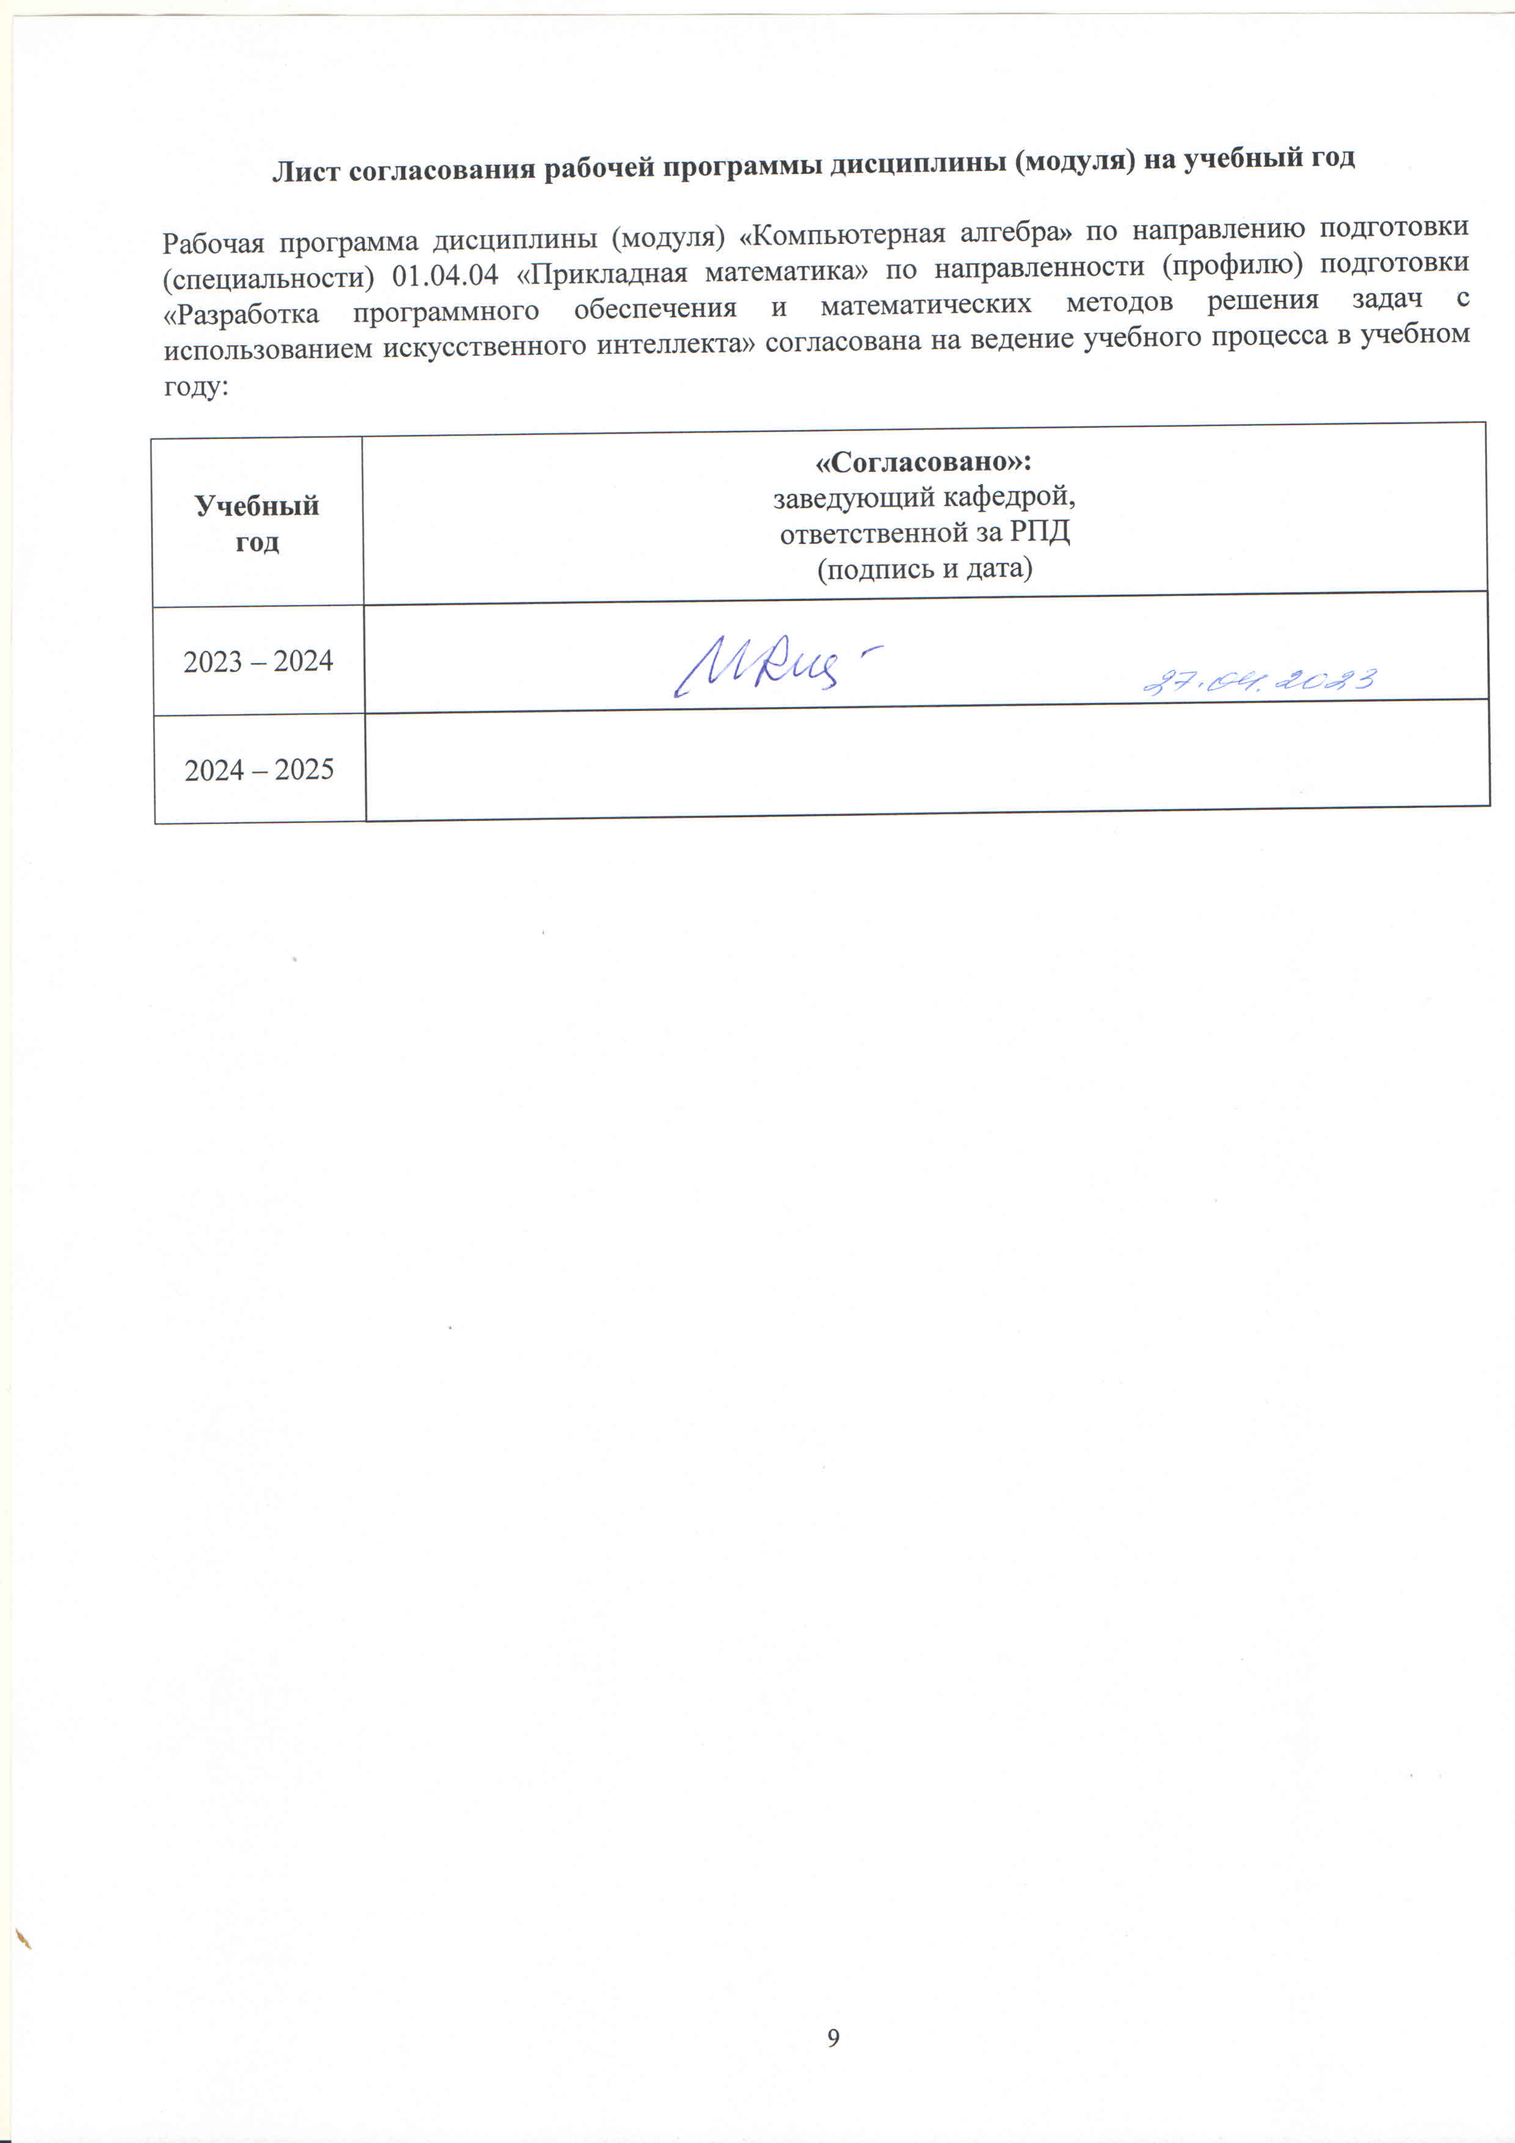
Лист согласования рабочей программы дисциплины (модуля) на учебный год

Рабочая программа дисциплины (модуля) «Компьютерная алгебра» по направлению подготовки (специальности) 01.04.04 «Прикладная математика» по направленности (профилю) подготовки «Разработка программного обеспечения и математических методов решения задач с использованием искусственного интеллекта» согласована на ведение учебного процесса в учебном году:

Учебный  год | «Согласовано»:  заведующий кафедрой,  ответственной за РПД  (подпись и дата)
2023 – 2024
2024 – 2025

МИНОБРНАУКИ РОССИИ
Федеральное государственное бюджетное образовательное
учреждение высшего образования
«Ижевский государственный технический университет имени М.Т. Калашникова»

Оценочные средства по дисциплине

«Компьютерная алгебра»
(наименование – полностью)

направление (специальность) 01.04.04 «Прикладная математика»
(шифр, наименование – полностью)

направленность (профиль/программа/специализация) «Разработка программного обеспечения и математических методов решения задач с использованием искусственного интеллекта»
(наименование – полностью)

уровень образования: магистратура

форма обучения: очная
(очная, очно-заочная или заочная)

общая трудоемкость дисциплины составляет: 3 зачетных единиц(ы)

- Оценочные средства

Оценивание формирование компетенций производится на основе результатов обучения, приведенных в п. 2 рабочей программы и ФОС. Связь разделов компетенций, индикаторов и форм контроля (текущего и промежуточного) указаны в таблице 4.2 рабочей программы дисциплины
Оценочные средства соотнесены с результатами обучения по дисциплине и индикаторами достижения компетенций представлены ниже.

№  п/п | Коды компетенции и индикаторов | Результат обучения  (знания, умения и навыки) | Формы текущего и промежуточного контроля
1. | ОПК-2.1. Знать: методы анализа систем данных на основе современных технологий извлечения новых знаний из данных; современные информационно-коммуникационные и интеллектуальные технологии, инструментальные среды для решения профессиональных задач | З1: особенности символьных вычислений как методологии точного решения вычислительных задач;  З2: тенденции и перспективы развития инструментальных средств компьютерной алгебры;  З3: типовые алгоритмы решения задач компьютерной алгебры; | Практическая работа.  Защита лабораторной работы.  Экзамен.
2. | ОПК-2.2. Уметь: обосновывать выбор методов анализа данных для решения профессиональных задач; обосновывать выбор современных информационно-коммуникационных и интеллектуальных технологий, разрабатывать оригинальные математические модели для решения профессиональных задач | У1: построение моделей задач и алгоритмов их решения, с использованием парадигмы компьютерной алгебры;  У2: применение пакетов прикладных программ для решения задач компьютерной алгебры. | Практическая работа.  Защита лабораторной работы.  Экзамен.
3. | ОПК-2.3. Владеть: навыками применения современных программных средств для анализа данных при решении профессиональных задач; разработки оригинальных математических моделей, в том числе с использованием современных информационно-коммуникационных и интеллектуальных технологий, для решения профессиональных задач | Н1: программная реализация алгоритмов символьных вычислений;  Н2: синтез эффективных математических алгоритмов решения задач компьютерной алгебры. | Практическая работа.  Защита лабораторной работы.  Экзамен.

Наименование: практическая работа
Представление в ФОС: задания и требования к выполнению представлены в методических указаниях по дисциплине
Варианты заданий: задания и требования к выполнению представлены в методических указаниях по дисциплине
Критерии оценки:
Приведены в разделе 2.

Наименование: защита лабораторных работ
Представление в ФОС: задания и требования к выполнению представлены в методических указаниях по дисциплине
Варианты заданий: задания и требования к выполнению представлены в методических указаниях по дисциплине
Критерии оценки:
Приведены в разделе 2.

Наименование: Экзамен
Представление в ФОС: перечень вопросов
Перечень вопросов для проведения экзамена:
- Проблема представления данных в компьютерной алгебре.
- Представление целых чисел неограниченной длины.
- Алгоритмы вычисления наибольшего общего делителя целых чисел.
- Алгоритм Аткина определения простых чисел.
- Алгоритм Ферма разложения целого числа на простые множители.
- Представление рациональных и действительных чисел повышенной точности.
- Алгоритм Рамануджана.
- Аппроксимация Паде.
- Представление полиномов и рациональных функций. Алгоритмы сложения, умножения, деления полиномов.
- Расширенный алгоритм Евклида.
- Модулярный алгоритм вычисления наибольшего общего делителя полиномов.
- Алгоритм Кронекера.
- Лемма Гензеля. Алгоритмы факторизации, основанные на выборе малого вектора в решетке.
- Методы представления математических выражений.
- Обратная польская нотация.
- Рекурсивные методы разбора математических выражений.
- Формальное дифференцирование.
- Прямые методы интегрирования полиномов и рациональных функций.
- Интегрирование методом Эрмита.
- Метод Горовица.
Критерии оценки:
Приведены в разделе 2

Наименование: тест.
Представление в ФОС: набор вопросов для проведения тестирования.

ОПК-2. Способен разрабатывать и развивать математические методы моделирования объектов, процессов и систем в области профессиональной деятельности

Индикаторы достижения компетенции:
ОПК-2.1. Знать: методы анализа систем данных на основе современных технологий извлечения новых знаний из данных; современные информационно-коммуникационные и интеллектуальные технологии, инструментальные среды для решения профессиональных задач
ОПК-2.2. Уметь: обосновывать выбор методов анализа данных для решения профессиональных задач; обосновывать выбор современных информационно-коммуникационных и интеллектуальных технологий, разрабатывать оригинальные математические модели для решения профессиональных задач
ОПК-2.3. Владеть: навыками применения современных программных средств для анализа данных при решении профессиональных задач; разработки оригинальных математических моделей, в том числе с использованием современных информационно-коммуникационных и интеллектуальных технологий, для решения профессиональных задач

Проведение работы, заключающейся в ответе на вопросы теста (компетенция ОПК-2):
1. Отметьте проприетарную систему компьютерной математики.

Варианты:
а) Maxima
б) Maple
в) Axiom
г) Yacas
2. Компьютерная алгебра это -
Варианты:
а) наука о структурах, порядке и отношениях, которая исторически сложилась на основе операций подсчёта, измерения и описания формы объектов
б) способ организации информации для более эффективного решения математических проблем
в) область математики, лежащая на стыке алгебры и вычислительных методов
г) отрасль прикладной математики, в которой с помощью современных вычислительных средств изучается поведение многих сложных экономических, социальных, экологических и других динамических систем
3. Системы компьютерной алгебры оперируют ...
Варианты:
а) алгебраическими числами
б) вещественными числами
в) комплексными числами
г) символами

4. Чему равен определитель матрицы
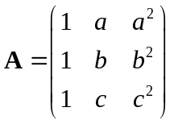
в компьютерной алгебре?

Варианты:
а) 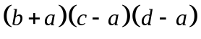
б) 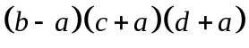
в) 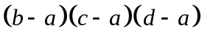
г) 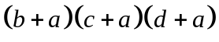
5. Какая из библиотек Python предназначена для решения задач компьютерной алгебры?
Варианты:
а) MatplotLib
б) SciPy
в) NumPy
г) SymPy

Ключи теста:
Вопрос | 1 | 2 | 3 | 4 | 5
Ответ | б | в | а | в | г

- Критерии и шкалы оценивания

Для контрольных мероприятий (текущего контроля) устанавливается минимальное и максимальное количество баллов в соответствии с таблицей. Контрольное мероприятие считается пройденным успешно при условии набора количества баллов не ниже минимального.
Результат обучения по дисциплине считается достигнутым при успешном прохождении обучающимся всех контрольных мероприятий, относящихся к данному результату обучения.

Разделы дисциплины | Форма контроля | Количество баллов
Разделы дисциплины | Форма контроля | min | max
1 | Практическая работа | 3 | 10
2 | Практическая работа | 3 | 10
3 | Практическая работа | 3 | 10
4 | Практическая работа | 3 | 10
1 | Защита лабораторной работы. | 3 | 10
2 | Защита лабораторной работы. | 3 | 10
3 | Защита лабораторной работы. | 3 | 10
4 | Защита лабораторной работы. | 3 | 10

При оценивании результатов обучения по дисциплине в ходе текущего контроля успеваемости используются следующие критерии. Минимальное количество баллов выставляется обучающемуся при выполнении всех показателей, допускаются несущественные неточности в изложении и оформлении материала.

Наименование, обозначение | Показатели выставления минимального количества баллов
Практическая работа | Задания выполнены более чем наполовину. Присутствуют серьёзные ошибки. Продемонстрирован удовлетворительный уровень владения материалом.  Проявлены низкие способности применять знания и умения к выполнению конкретных заданий.  на защите практической работы даны правильные ответы не менее чем на 50% заданных вопросов
Лабораторная работа | Лабораторная работа выполнена в полном объеме;  Представлен отчет, содержащий необходимые расчеты, выводы, оформленный в соответствии с установленными требованиями;  Продемонстрирован удовлетворительный уровень владения материалом при защите лабораторной работы, даны правильные ответы не менее чем на 50% заданных вопросов

Промежуточная аттестация по дисциплине проводится в форме экзамена.
Итоговая оценка по дисциплине может быть выставлена на основе результатов текущего контроля с использованием следующей шкалы.

Оценка | Набрано баллов
«отлично» | 66-80
«хорошо» | 46-65
«удовлетворительно» | 26-45
«неудовлетворительно» | 12-25

Если сумма набранных баллов менее 12 – обучающийся не допускается до промежуточной аттестации.
Если сумма баллов составляет от 12 до 25 баллов, обучающийся допускается до промежуточной аттестации
Билет к экзамену включает 2 теоретических вопроса и 3 практических задания.
Промежуточная аттестация проводится в форме письменной работы.
Время на подготовку: 60 минут.
При оценивании результатов обучения по дисциплине в ходе промежуточной аттестации используются следующие критерии и шкала оценки.
Оценка | Критерии оценки
«отлично» | Обучающийся показал всестороннее, систематическое и глубокое знание учебного материала, предусмотренного программой, умение уверенно применять на их практике при решении задач (выполнении заданий), способность полно, правильно и аргументированно отвечать на вопросы и делать необходимые выводы. Свободно использует основную литературу и знаком с дополнительной литературой, рекомендованной программой.
«хорошо» | Обучающийся показал полное знание теоретического материала, владение основной литературой, рекомендованной программе, умение самостоятельно решать задач (выполнять задания), способность аргументированно отвечать на вопросы и делать необходимые выводы, допускает единичные ошибки, исправляемые после замечания преподавателя. Способен к самостоятельному пополнению и обновлению знаний в ходе дальнейшей учебной работы и профессиональной деятельности.
«удовлетворительно» | Обучающийся демонстрирует неполное или фрагментарное знания основного учебного материала, допускает существенные ошибки в его изложении, испытывает затруднения и допускает ошибки при выполнении заданий (решении задач), выполняет задание при подсказке преподавателя, затрудняется в формулировке выводов. Владеет знанием основных разделов, необходимых для дальнейшего обучения, знаком с основной и рекомендованной литературой, рекомендованной программой.
«неудовлетворительно» | Обучающийся при ответе демонстрирует существенные пробелы в знаниях основного учебного материала, допускает грубые ошибки в формулировке основных понятий и при решении типовых задач (при выполнении типовых заданий), не способен ответить на наводящие вопросы преподавателя. Оценка ставится обучающимся, которые не могут продолжить обучение или приступить к профессиональной деятельности по окончании образовательного учреждения без дополнительных занятий по рассматриваемой дисциплине.

